ФЕДЕРАЛЬНОЕ ГОСУДАРСТВЕННОЕ БЮДЖЕТНОЕ ОБРАЗОВАТЕЛЬНОЕ УЧРЕЖДЕНИЕ ВЫСШЕГО ОБРАЗОВАНИЯ

МОСКОВСКИЙ ПОЛИТЕХНИЧЕСКИЙ УНИВЕРСИТЕТ
ВЫСШАЯ ШКОЛА ПЕЧАТИ И МЕДИАИНДУСТРИИ

Институт Принтмедиа и информационных технологий
Кафедра Информатики и информационных технологий

направление подготовки
09.03.02 «Информационные системы и технологии»

ЛАБОРАТОРНАЯ РАБОТА № 2

Дисциплина: Введение в программирование
Выполнил(а): студент(ка) группы _191-726__

_____Мухина Н.А.___________________
(Фамилия И.О.)

Дата, подпись ________________ ___________
(Дата) (Подпись)

Проверил: _________________________ ___________
(Фамилия И.О., степень, звание) (Оценка)
Дата, подпись ________________ ___________
(Дата) (Подпись)

Замечания: _________________________________________________________
____________________________________________________________________
____________________________________________________________________

Москва
2019

Оглавление
Теория 3
Задания: 4
Код программы: 4
Блок-схема: 9
Результаты программ: 15

Теория:
Оператор if.
Ниже приведена полная форма этого оператора:
if(условие) оператор;
else оператор;
где условие — это некоторое условное выражение, a опeратор — адресат операторов if и else. Оператор else не является обязательным. Адресатом обоих операторов, if и else, могут также служить блоки операторов. Ниже приведена общая форма оператора if, в котором используются блоки операторов.
if(условие) { последовательность операторов }
else { последовательность операторов }
Вероятно, самым распространенным в программировании целочисленным типом является тип int. Переменные типа int нередко используются для управления циклами, индексирования массивов и математических расчетов общего назначения. Когда же требуется целочисленное значение с большим диапазоном представления чисел, чем у типа int, то для этой цели имеется целый ряд других целочисленных типов. Так, если значение нужно сохранить без знака, то для него можно выбрать тип uint, для больших значений со знаком — тип long, а для больших значений без знака — тип ulong. В качестве примера ниже приведена программа, вычисляющая расстояние от Земли до Солнца в дюймах. Для хранения столь большого значения в ней используется переменная типа long.

Задания:
1. Найти расстояние между двумя точками с заданными координатами (x1, y1) и (x2, y2)
2. Даны три точки A, B, C на числовой оси. Найти длины отрезков AC
и BC и их сумму.
3. Даны три точки A, B, C на числовой оси. Точка C расположена
между точками A и B. Найти произведение длин отрезков AC и BC
4. Даны координаты двух противоположных вершин прямоугольника:
(x1, y1), (x2, y2). Стороны прямоугольника параллельны осям координат.
Найти периметр и площадь данного прямоугольника.
5. Даны координаты трех вершин треугольника: (x1, y1), (x2, y2), (x3, y3). Найти его периметр и площадь.

Код программы:
Листинг 1 – Задание 1 (Нахождение расстояния между двумя координатами)
- using System;
- using System.Collections.Generic;
- using System.Linq;
- using System.Text;
- using System.Threading.Tasks;

- namespace Задание_1
- {
- class Program
- {
- static void Main(string[] args)
- {
- int x1, x2, y1, y2;
- Console.WriteLine("Введите x1,x2,y1,y2 ");
- x1 = int.Parse(Console.ReadLine());
- x2 = int.Parse(Console.ReadLine());
- y1 = int.Parse(Console.ReadLine());
- y2 = int.Parse(Console.ReadLine());
- Console.WriteLine("d = " + Math.Sqrt(Math.Pow(x2 - x1, 2)+ (Math.Pow(y2 - y1, 2))));
- Console.ReadKey();
- }
- }
- }

Листинг 2 – Задание 2(Нахождение длины отрезков AC и BC и их суммы)
- using System;
- using System.Collections.Generic;
- using System.Linq;
- using System.Text;
- using System.Threading.Tasks;

- namespace Задание_2
- {
- class Program
- {
- static void Main(string[] args)
- {
- int A, B, C, AC, BC;
- Console.WriteLine("Введите значения точек A,B,C: ");
- A = int.Parse(Console.ReadLine());
- B = int.Parse(Console.ReadLine());
- C = int.Parse(Console.ReadLine());
- AC = 0;
- BC = 0;
- if (C > A)
- {
- AC = C - A;
- Console.WriteLine("AC = " + AC);
- }
- else if (A > C)
- {
- AC = A - C;
- Console.WriteLine("AC = " + AC);
- }
- if (B > C)
- {
- BC = B - C;
- Console.WriteLine("BC = " + BC);
- }
- else if (C > B)
- {
- BC = C - B;
- Console.WriteLine("BC = " + BC);
- }
- Console.WriteLine("AC+BC = " + (AC + BC));
- Console.ReadKey();
- }}}
Листинг 3 – Задание 3 (Нахождение произведения длин отрезков AC и BC)
- using System;
- using System.Collections.Generic;
- using System.Linq;
- using System.Text;
- using System.Threading.Tasks;

- namespace Задание3
- {
- class Program
- {
- static void Main(string[] args)
- {
- int A, B, C, AC, BC;
- Console.WriteLine("Введите значения A,B,C: ");
- A = int.Parse(Console.ReadLine());
- B = int.Parse(Console.ReadLine());
- C = int.Parse(Console.ReadLine());
- if ((B > C) && (C > A))
- {
- AC = C - A;
- Console.WriteLine("AC = " + AC);
- BC = B - C;
- Console.WriteLine("BC = " + BC);
- Console.WriteLine("AC*BC = " + AC * BC);
- }
- else
- Console.WriteLine("Ошибка");
- Console.ReadKey();
- }
- }
- }

Листинг 4 – Задание 4 (Нахождение периметра и площади прямоугольника)
- using System;
- using System.Collections.Generic;
- using System.Linq;
- using System.Text;
- using System.Threading.Tasks;

- namespace Задание4
- {
- class Program
- {
- static void Main(string[] args)
- {
- int x1, x2, y1, y2, AB, BC;
- Console.WriteLine("Введите значения x1,x2,y1,y2: ");
- x1 = int.Parse(Console.ReadLine());
- x2 = int.Parse(Console.ReadLine());
- y1 = int.Parse(Console.ReadLine());
- y2 = int.Parse(Console.ReadLine());
- AB = 0;
- BC = 0;
- if (x2 > x1)
- {
- AB = x2 - x1;
- Console.WriteLine("AB = " + AB);
- }
- else if(x1 > x2)
- {
- AB = x1 - x2;
- Console.WriteLine("AB = " + AB);
- }
- if(y2 > y1)
- {
- BC = y2 - y1;
- Console.WriteLine("BC = " + BC);
- }
- else if(y1 > y2)
- {
- BC = y1 - y2;
- Console.WriteLine("BC = " + BC);
- }
- Console.WriteLine("S = " + (AB * BC));
- Console.WriteLine("P = " + 2 * (AB + BC));
Продолжение Листинг 4 – Задание 4 (Нахождение периметра и площади прямоугольника)
- Console.ReadKey();
- }}}

Листинг 5 – Задание 5 (Нахождение периметра и площади треугольника)
- using System;
- using System.Collections.Generic;
- using System.Linq;
- using System.Text;
- using System.Threading.Tasks;

- namespace Задание5
- {
- class Program
- {
- static void Main(string[] args)
- {
- int x1, x2, x3, y1, y2, y3;
- double AB, BC, AC, P, p;
- Console.WriteLine("Введите значения переменных x1,x2,x3,y1,y2,y3 : ");
- x1 = int.Parse(Console.ReadLine());
- x2 = int.Parse(Console.ReadLine());
- x3 = int.Parse(Console.ReadLine());
- y1 = int.Parse(Console.ReadLine());
- y2 = int.Parse(Console.ReadLine());
- y3 = int.Parse(Console.ReadLine());
- AB = Math.Sqrt((Math.Pow((x1 - x2), 2) + Math.Pow((y1 - y2), 2)));
- BC = Math.Sqrt((Math.Pow((x2 - x3), 2) + Math.Pow((y2 - y3), 2)));
- AC = Math.Sqrt((Math.Pow((x3 - x1), 2) + Math.Pow((y3 - y1), 2)));
- P = AB + BC + AC;
- p = P / 2;
- Console.WriteLine("P = " + P);
- Console.WriteLine("S = " + Math.Sqrt(p * (p - AB) * (p - BC) * (p - AC)));
- Console.ReadKey();
- }}}

Блок-схема:

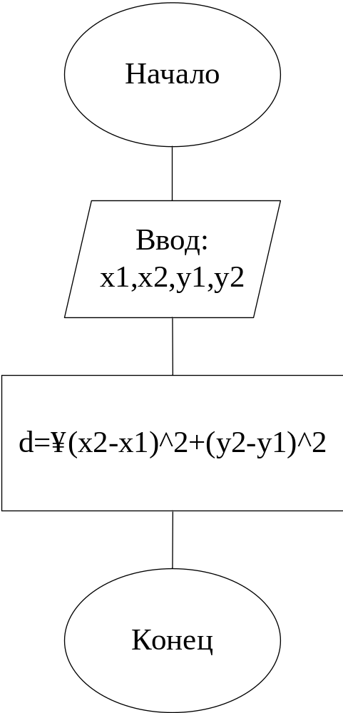

Рис.1-Блок-схема

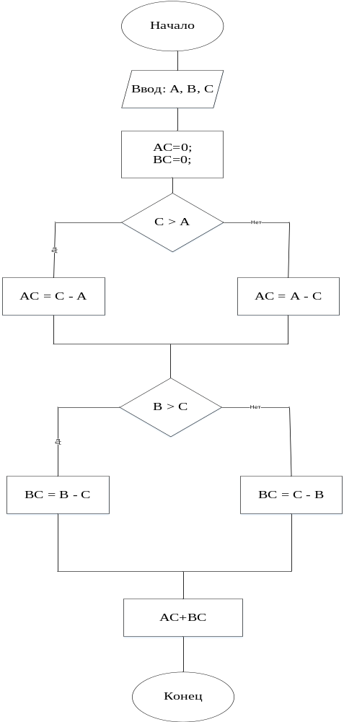
Рис.2-Блок-схема
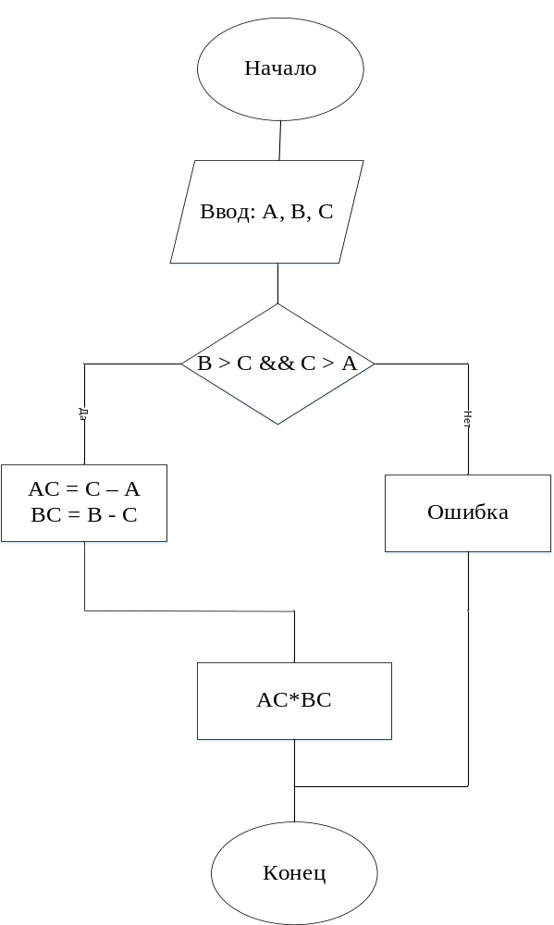

Рис.3-Блок-схема
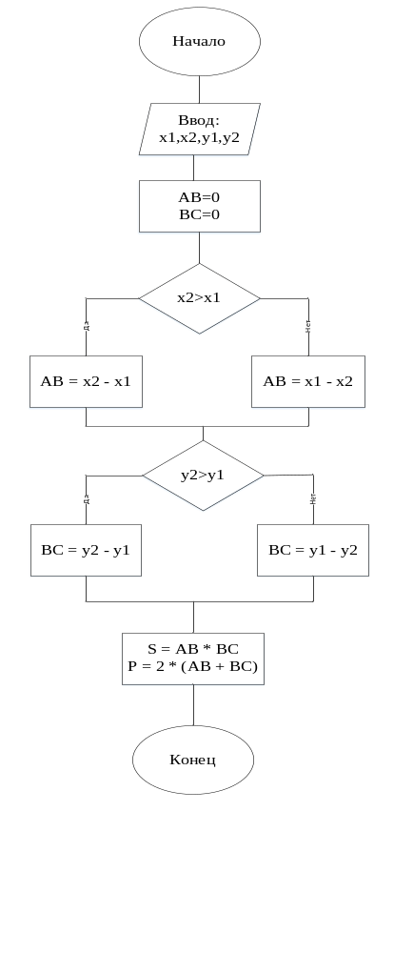

Рис.4-Блок-схема

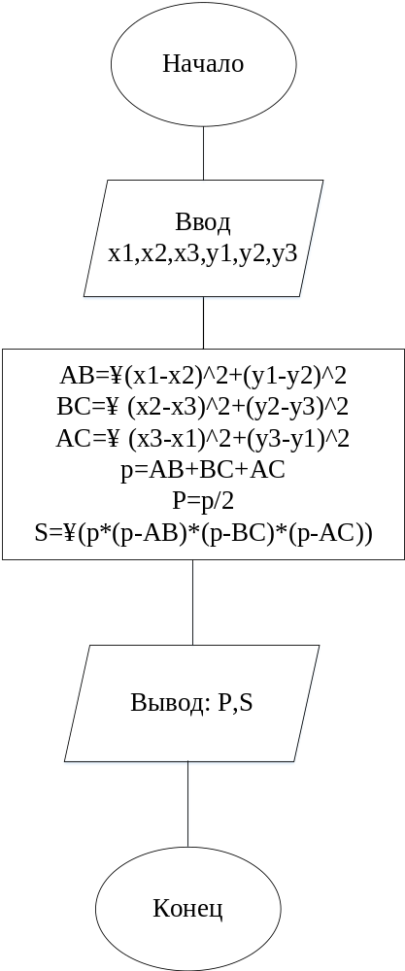
Рис.5-Блок-схема

Результаты программ:

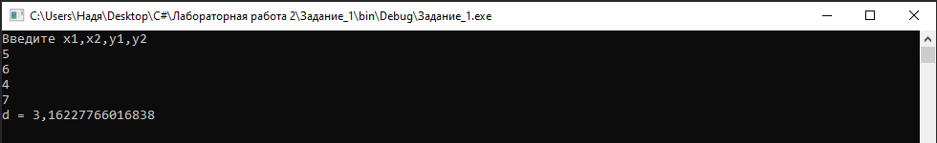
Рис.6-Скриншот работы программы Задание №1

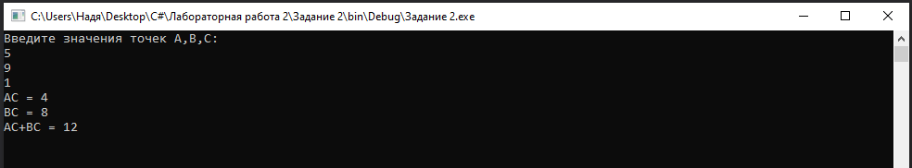
Рис.7-Скриншот работы программы Задание №2

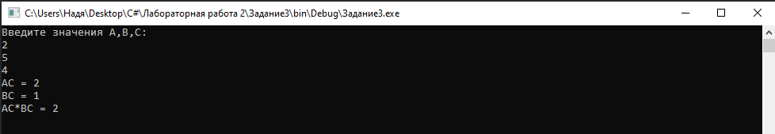
Рис.8-Скриншот работы программы Задание №3

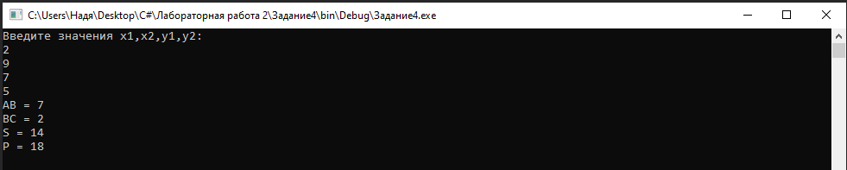
Рис.9-Скриншот работы программы Задание №4

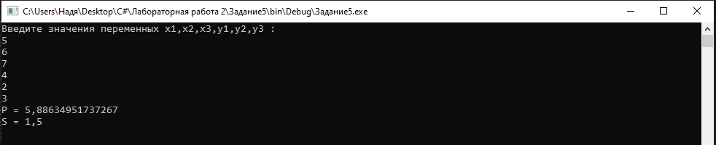
Рис.10-Скриншот работы программы Задание №5

